EXMO. SR. PRESIDENTE DA CÂMARA MUNICIPAL DE SUMARÉ

Indico ao Exmo. Senhor Prefeito Municipal, junto ao Departamento competente, no sentido de realizar troca de lâmpada em poste na Rua Presidente Costa e Silva, na altura do número 09, bairro Vila Yolanda Costa e Silva.

**Justificativa:** Tal indicação se justifica tendo em vista se tratar de rua com muitas árvores, e a falta de iluminação noturna gera insegurança nos moradores.

Sala de Sessões, 17 de novembro de 2022.

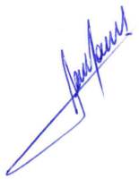

**RODRIGO DORIVAL GOMES**

Vereador

Cidadania